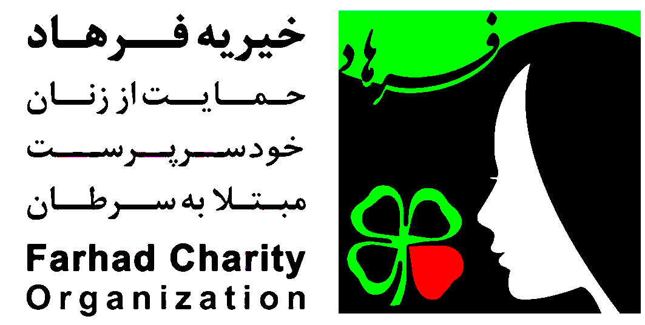

شماره ثبت : 27489

دارای مجوز رسمی فعالیت از نیروی انتظامی
گزارش عملکرد شش ماهه اول سال 1404

کلیات : شروع فعالیت
مؤسسه نیکوکاری فرهاد در سال 1389 تأسیس وعملاً از سال 1390 فعالیت خود را آغاز نمود.
مجوز فعالیت مؤسسه
مجوز فعالیت مؤسسه توسط نیروی انتظامی جمهوری اسلامی ایران صثادر و به شماره 27489 ثبت گردیده است .
مؤسس
جناب آقای حاچ قاسم فرهاد
خدمات مؤسسه
مددکاری اجتماعی حمایت درمانی ، حمایت دارویی ، حمایت معیشتی و سبد کالا ، ارائه خدمات و اجرای برنامه های فرهنگی امور تحصیلی فرزندان و مشاوره روانشناسی به مددجویان با هدف کمک به بازتوانی آنان
جامعه هدف مؤسسه
زنان خودپرست و فاقد سرپرست مؤثر بی بضاعت مبتلا به سرطان و خانواده ی آنان
منابع مالی مؤسسه
هیأت مدیره محترم و مشارکت افراد و خیّرین و نیکوکاران
همکاران :
مشاور مؤسسه : آقای نبی الله عشقی ثانی
مدیرداخلی : خانم پریسا بهشتی
روانشناس مؤسسه : خانم آرزو فرشته خو
مددکار اجتماعی : خانم فاطمه شهبازی ، خانم زهره میری
امور مشارکت های مردمی : خانم فاطمه شهبازی ، خانم آرزو فرشته خو
انبار و توزیع کالا : خانم فاطمه شهبازی ، خانم پریسا بهشتی
تهیه و تدوین : خانم پریسا بهشتی
گزارش فعالیت های مؤسسه نیکوکاری فرهاد شش ماه اول سال 1404
وضعیت مددجویان درحال حاضر
ردیف | وضعیت پرونده ها | تعداد
1 | پرونده های موجود | 417
2 | پرونده های تشکیل شده | 66
3 | پرونده های درحال درمان | 330
4 | پرونده های بهبود یافنه | 49
5 | پرونده های اتباع | 5
6 | پرونده های متفرقه | 21
7 | پرونده های فوت شده | 18
8 | پرونده های قدیمی | 20
9

همکاری مؤسسه فرهاد با مؤسسه گلبانگ اندیشه ( حامی ایتام )

اقدامات معیشتی :
میزان کمک ماهیانه مؤسسه گلبانگ اندیشه به ایتام تحت حمایت فرهاد
ردیف | ماه | مبلغ (ریال)
1 | فروردین | 172.000.000
2 | اردیبهشت | 180.000.000
3 | خرداد | 172.000.000
4 | تیر | 172.000.000
5 | مرداد | 274.000.000
6 | شهریور | 176.000.000
جمع |  | 1.146.000.000

پک تحصیلی و سبد کالا برای آغاز سال تحصیلی 1404
مبلغ 1.114.080.000 ریال بصورت پک تحصیلی و سبدکالا به 12 دانش آموز از فرزندان مددجویان

پرداخت وام به مددجویان :
پرداخت وام 50.000.000 ریالی بصورت قرض الحسنه درمانی به مددجویان به صورت بازپرداخت ده ماهه
ردیف | ماه | تعداد | مبلغ (ریال)
1 | فروردین | - | -
2 | اردیبهشت | 2 | 100.000.000
3 | خرداد | 3 | 150.000.000
4 | تیر | 2 | 100.000.000
5 | مرداد | 1 | 50.000.000
6 | شهریور | 1 | 50.000.000
جمع |  |  | 350.000.000

حمایتهای مؤسسه :
حمایت دارویی به مددجویان
داروخانه هلال احمر
ردیف | ماه | تعداد مددجو | مبلغ (ریال)
1 | فروردین | 13 | 163.690.000
2 | اردیبهشت | 25 | 239.224.000
3 | خرداد | 18 | 243.100.000
4 | تیر | 12 | 191.770.000
5 | مرداد | 20 | 370.200.000
6 | شهریور | 13 | 289.000.000
جمع |  |  | 1.496.984.000

داروخانه 13 آبان
ردیف | ماه | تعداد مددجو | مبلغ (ریال)
1 | فروردین | - | -
2 | اردیبهشت | 32 | 478.148.000
3 | خرداد | 20 | 309.848.000
4 | تیر | 29 | 515.500.000
5 | مرداد | 19 | 242.847.000
6 | شهریور | 35 | 564.777.000
جمع |  |  | 2.111.120.000

داروخانه امدادگران عاشورا
ردیف | ماه | تعداد مددجو | مبلغ (ریال)
1 | فروردین | - | -
2 | اردیبهشت | - | -
3 | خرداد | 5 | 80.300.000
4 | تیر | 8 | 123.000.000
5 | مرداد | 12 | 211.832.000
6 | شهریور | 14 | 264.646.000
جمع |  |  | 679.778.000

سایر داروخانه ها
29 فروردین ، شهید کاظمی ، شعبه های دیگرهلال احمر ، بیماری های خاص
ردیف | ماه | تعداد مددجو | مبلغ (ریال)
1 | فروردین | - | -
2 | اردیبهشت | 8 | 34.500.000
3 | خرداد | 2 | 18.000.000
4 | تیر | 1 | 2.500.000
5 | مرداد | 1 | 3.000.000
6 | شهریور | 1 | 5.000.000
جمع |  |  | 63.000.000

حمایتهای معیشتی به مددجویان
حمایت ها شامل اجاره منزل ، پاراکلینیک ، نقدی ، سبدکالا ، پک تحصیلی ، بن و . . .
ردیف | ماه | تعداد مددجو | مبلغ (ریال)
1 | فروردین | - | -
2 | اردیبهشت | 66 | 707.310.000
3 | خرداد | 53 | 429.650.000
4 | تیر | 19 | 187.530.000
5 | مرداد | 23 | 243.610.000
6 | شهریور | 88 | 3.050.458.000
جمع |  |  | 4.618.558.000

توزیع سبدکالا
ردیف | ماه | تعداد مددجو | مبلغ (ریال)
1 | فروردین | - | -
2 | اردیبهشت | 55 | 640.710.000
3 | خرداد | 43 | 373.650.000
4 | تیر | 9 | 129.530.000
5 | مرداد | 9 | 160.610.000
6 | شهریور | 9 | 186.370.000
جمع |  |  | 1.490.870.000

مشارکت های نقدی شش ماه اول 1404
ردیف | ماه | تعداد مددجو | مبلغ (ریال)
1 | فروردین | 72 | 613.240.000
2 | اردیبهشت | 67 | 519.500.000
3 | خرداد | 83 | 945.924.000
4 | تیر | 60 | 712.600.000
5 | مرداد | 94 | 1.350.571.800
6 | شهریور | 86 | 750.580.000
جمع |  |  | 4.892.415.800

قیاس داروخانه ها

مشارکت های غیرنقدی
ردیف | ماه | اقلام | تعداد | واحد | مبلغ (ریال)
1 | فروردین | - |  |  | -
2 | اردیبهشت | گوشت گوسفند | 9 | کیلوگرم | 76.500.000
2 | اردیبهشت | برنج ایرانی | 10 | کیلوگرم | 20.000.000
2 | اردیبهشت | پنیر | 50 | بسته | 27.500.000
2 | اردیبهشت | خرما | 50 | بسته | 80.000.000
2 | اردیبهشت | روغن | 50 | بطری | 40.000.000
2 | اردیبهشت | عدس | 2 | کیلوگرم | 2.500.000
2 | اردیبهشت | مرغ | 53 | عدد | 132.500.000
3 | خرداد | بن 300 هزارتومانی | 35 | عدد | 105.000.000
3 | خرداد | ساندویچ و نوشابه | 100 | عدد | 90.000.000
4 | تیر | گوشت گوسفند | 10 | کیلوگرم | 90.000.000
4 | تیر | برنج هندی | 20 | کیلوگرم | 45.000.000
4 | تیر | عدس | 20 | کیلوگرم | 22.000.000
4 | تیر | روغن | 20 | بطری | 18.000.000
4 | تیر | سویا | 20 | بسته | 10.000.000
5 | مرداد | گوشت گوسفند | 22 | کیلوگرم | 200.200.000
5 | مرداد | تک ماکارونی | 800 | بسته | 264.000.000
6 | شهریور | سبدکالای گلبانگ | 12 | بسته | 893.040.000
6 | شهریور | لوازم التحریر گلبانگ | 18 | بسته | 221.040.000
6 | شهریور | لوازم التحریر ابتدایی | 31 | بسته | 466.178.000
6 | شهریور | لوازم التحریر متوسطه | 84 | بسته | 1.261.680.000
6 | شهریور | گوشت گوسفندی | 8 | کیلوگرم | 74.400.000
6 | شهریور | خودکار | 200 | عدد | 12.000.000
6 | شهریور | دفتر100 برگ | 248 | عدد | 161.200.000
6 | شهریور | روغن | 80 | بطری | 61.280.000
جمع |  |  |  |  | 4.374.018.000

